浙江省嘉兴市2022年初中历史与社会•道德与法治毕业生学业水平考试试卷
阅卷人 |  | 一、选择题（本大题共24小题，每小题2分，共48分。在每小题给出的四个选项中，只有一项是最符合题目要求的）
得分 |  | 一、选择题（本大题共24小题，每小题2分，共48分。在每小题给出的四个选项中，只有一项是最符合题目要求的）
1．2021年11月，党的________在北京召开，通过了《中共中央关于党的百年奋斗重大成就和历史经验的决议》。这是党在重要历史关头召开的一次具有重大历史意义的会议。（ ）
A．十八届五中全会 B．十八届六中全会
C．十九届五中全会 D．十九届六中全会
2．2022年2月4日至20日，第24届冬季奥林匹克运动会在____顺利举行。本届冬奥会是我国对奥林匹克精神的又一次成功实践。（ ）
A．北京和张家口 B．北京和天津
C．北京和哈尔滨 D．天津和张家口
3．某校开展红色研学活动，计划从甲地前往嘉兴南湖革命纪念馆。据图可知，嘉兴南湖革命纪念馆位于甲地的（ ）
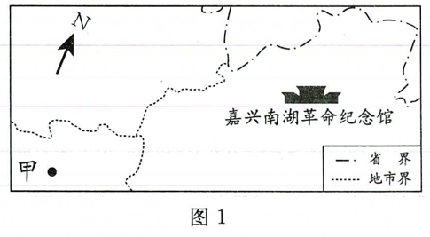
A．正东方 B．正西方 C．东北方 D．东南方
读亚洲大陆局部示意图，完成小题。
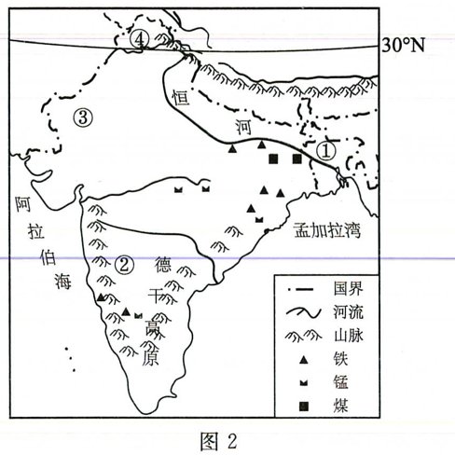
4．下列描述，符合该区域特征的是（ ）
A．大部分地区处于中纬度 B．地处南亚，濒临印度洋
C．恒河大致自东南流向西北 D．矿产资源主要分布在西部
5．黄麻是该区域重要的经济作物，适合生长在气候湿热、水源充足、土壤肥沃的地区。图中最适合大规模种植黄麻的地区是（ ）
A．① B．② C．③ D．④
6．有学者认为，从政治到军事、从法律到诗词、从建筑到美术，人们往往以罗 马古典文明为良师益友。下列属于罗马古典文明成就的是（ ）
A．城邦民主制 B．阿基米德定律
C．《荷马史诗》 D．《十二铜表法》
7．明治维新期间，日本政府以国家财力引进先进生产技术、设备和人才，扶持和保护大量私人企业。这些措施的主要作用是（ ）
A．废除了封建土地所有制 B．加强了中央集权
C．发展了资本主义经济 D．确立了君主立宪政体
8．史学家陈旭麓认为，新文化运动”是千百年来的历史积淀而成的旧文化的扬弃和超越”“。这场运动为扬弃和超越旧文化所高举的大旗是（ ）
A．自强、求富 B．变法、图强 C．反帝、爱国 D．民主、科学
9．”1789年欧洲大陆上爆发的这次革命，彻底地改变了本国的面貌，并超越了国界，整个欧洲的封建统治秩序都在革命的烈焰中摇摇欲坠。”材料中的“革命”是指（ ）
A．美国独立战争 B．法国大革命
C．俄国十月革命 D．英国资产阶级革命
10．下图呈现的新闻片段，它所报道的历史事件标志着（ ）
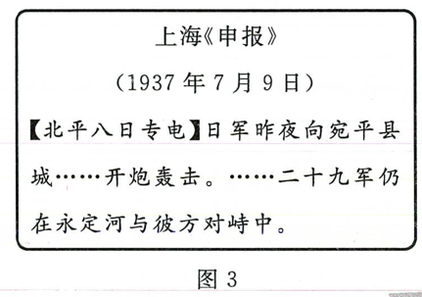
A．中国抗日战争的爆发 B．中国全面抗战的开始
C．国共十年内战基本结束 D．抗日民族统一战线正式建立
11．某山区县践行”绿水青山就是金山银山”理念，采取关停污染企业等措施，使山区天更蓝、水更清、茶更香，促进了经济社会的发展。材料反映出该县发展的成功经验是（ ）
A．区域合作，实现互利共赢 B．开源节流，合理利用资源
C．保护环境，坚持可持续发展 D．脱贫攻坚，发展旅游经济
12．”梅雪争春未肯降，骚人阁笔费评章。梅须逊雪三分白，雪却输梅一段香。”这首诗启示我们正确认识自我需要（ ）
A．莫与他人进行对比 B．勇于掩饰自己缺点
C．少听他人闲言碎语 D．用多把尺子量自己
欣逢华夏盛世，即使在抗击疫情、共克时艰的日子里，生活也时时处处闪现美好。完成小题。
13．”老师在那头，我们在这头”，居家防疫的中学生通过智慧教育云课堂，实现远程在线学习。这直接得益于国家强大科技支撑的网络（ ）
A．为文化传播搭建了新平台 B．为结交朋友拓展了新时空
C．为民主参与开辟了新渠道 D．为经济发展注人了新活力
14．”居家防疫的日子里，我学会了烧饭做菜，得到了邻居们的倾情相助，也多次做社区志愿者，向大家传递温暖和信心。”从这位中学生的经历中，我们可以感受到（ ）
①公民既有付出也有回报
②集体中既合作也竞争
③社会既有规则又有温情
④生命间既冷漠又关爱
A．①② B．①③ C．②④ D．③④
15．漫画警示我们（ ）
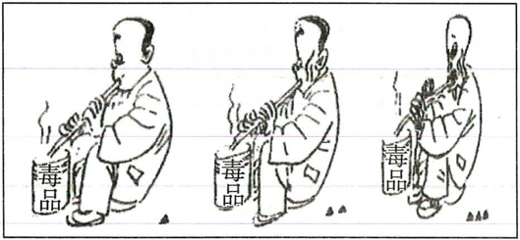
A．吸毒有害健康，会有生命之危 B．吸毒违反法律，必受法律制裁
C．吸毒耗费钱财，往往倾家荡产 D．吸毒损人害己，难免众叛亲离
16．某地乡村”复兴少年宫”的”小创客”活动圆了农村小学生的”科创梦”。参观软件园、制作越野机器……同学们边看边学边做，培育了科技素养。这一活动（ ）
①有利于对未成年人的特殊保护
②正确贯彻了科教兴国战略
③免除了学校对学生的教育职责
④消除了城乡教育发展差距
A．①② B．①③ C．②④ D．③④
17．我国宪法第二条规定：”中华人民共和国的一切权力属于人民。”一切权力属于人民的宪法原则，归根结底就是要（ ）
A．维护宪法法律权威 B．规范国家权力运行
C．健全国家机构设置 D．保证人民当家作主
18．J市政府市场监管部门依法查处一起侵犯注册商标专用权案，给予当事人没收涉案蚕丝被、罚款7700元的行政处罚。这一案例说明（ ）
①国家严厉打击经济犯罪
②政府依法管理市场经济
③违法就要承担法律责任
④司法机关履行监察职责
A．①② B．①④ C．②③ D．③④
19．浙江省既通过共同奋斗把”蛋糕”做大做好，又努力把”蛋糕”切好分好。2021 年，全省生产总值7.35万亿元，同比增长8.5%；城乡居民人均可支配收入分别同比增长7.6%和8.9%，差距进一步缩小。这主要表明浙江省（ ）
A．居民生活开始由温饱迈向小康 B．朝着共同富裕方向稳步前进．
C．多种所有制经济实现同步发展 D．已基本实现社会主义现代化
20．
”以吾辈之青春，承先辈之壮志，守中华之盛世，筑复兴之梦想……”在庆祝中国共产主义青年团百年华诞的日子里，无数浙江青年激情喊出”百年心向党·浙里正青春”的时代强音，郑重发出“请党放心，强国有我”的铮铮誓言。这充分展示了当代浙江青年（ ）
①红心永远向党的觉悟
②国家利益至上的信念
③放弃个人梦想的奉献
④投身民族复兴大业的使命担当
A．①②③ B．①②④ C．①③④ D．②③④
21．在博鳌亚洲论坛2022年年会开幕式上，国家主席习近平发表题为《携手迎接挑战，合作开创未来》的主旨演讲，提出：”中国将扎实推进自由贸易试验区、海南自由贸易港建设，对接国际高标准经贸规则，推动制度型开放。”这表明我国（ ）
①率先提出共建”一带一路”的倡议
②积极推动构建人类命运共同体
③作为发达国家担当相应国际责任
④坚持实行对外开放的基本国策
A．①② B．①③ C．②④ D．③④
22．说起嘉兴，会想到粽子。根据《崇祯嘉兴县志》“五日为端阳节……食角黍”（注：角黍指粽子）的记载，推断出明朝时粽子已成为嘉兴的节日美食。这里了解历史借助的资料属于（ ）
A．实物资料 B．口述资料 C．文物资料 D．文献资料
23．说起粽子，会想到端午。龙舟竞渡是端午节的一项重要习俗活动。下列属于嘉兴流行这一习俗活动的自然条件是（ ）
A．水能丰富 B．水产多样 C．河湖众多 D．航运发达
24．说起端午，会想到屈原。屈原被谗放逐，仍眷顾楚国，在《离骚》中发出”长太息以掩涕兮，哀民生之多艰！”的感慨。这启迪我们要有（ ）
A．忧国忧民、道济天下的爱国情怀
B．自尊互敬、助人为乐的和乐风范
C．孝敬父母．尊敬师长的伦理规范
D．律己宽人、扬善抑恶的处世准则
阅卷人 |  | 二、非选择题（本大题共5小题，共52分）
得分 |  | 二、非选择题（本大题共5小题，共52分）
25． 2022年3月，国务院批复同意建设赣州、闽西（三明、龙岩两市）革命老区高质量发展示范区。阅读材料，回答问题。
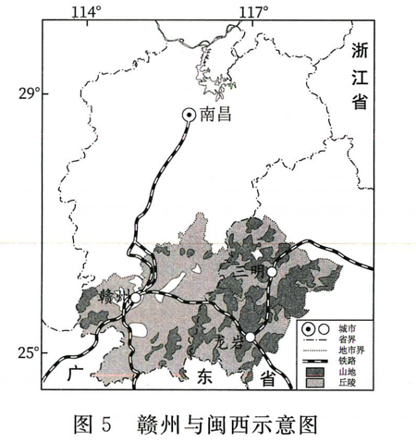
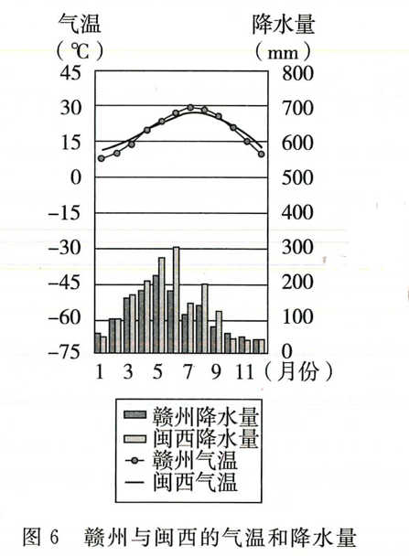
赣州革命老区信息
★2020年10月，中科院贛江创新研究院在赣州揭牌成立。
★2021年赣州常住人口897 万，是该省人口最多的市。
★赣州有”共和国摇篮”景区、中央红军长征出发地纪念园等景点。
（1）指出赣州、闽西分别属于哪一省，并据图说明赣州、闽西两地共同的自然环境特征。
（2）综合以上信息，分析赣州革命老区高质量发展的优势人文条件。
26．珍视历史遗产，坚定文化自信。请参与“中华古代文明展”活动，回答问题。
（1）[展示文明]
“中华古代文明展”展品（部分）
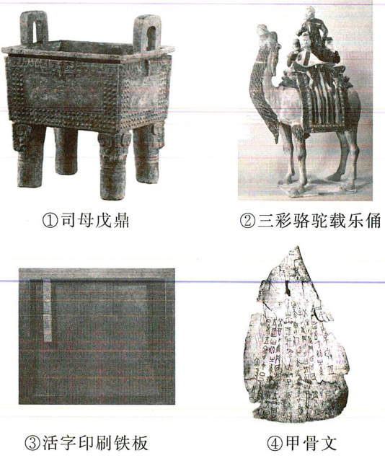
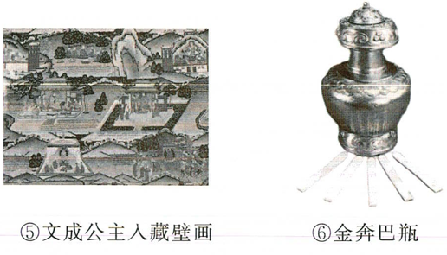
展区名称 | 夏商周文明 | …… | 隋唐文明 | 宋元文明 | 明清文明
展品 | ④ | …… | ⑤ | ③ | ⑥
请分别写出展品①②所属的展区名称。
（2）[解说文明]
展品①：甲骨文是我国3000多年前一种刻在龟甲和兽骨上的文字，对中国文字形成与发展有深远影响。本展品佐证了我国有文字可考的历史是从商朝开始的。
展品⑤：唐朝时，文成公主入藏，带去了各种工匠、茶叶、丝绸以及历法、科学技术等方面的书籍。本展品生动反映了唐蕃经济文化交往的历史。
请为展品③写一段解说词。（要求：聚焦展览主题，围绕展品③反映的科技发明展开）
（3）[感悟文明]通过此次活动，你对中华古代文明有了哪些深刻认识？
27．回眸历史进程，凝炼历史智慧。阅读材料，回答问题。
材料一：20世纪20年代的这场国民革命运动，中国共产党提出的反帝反封建的口号成了广大人民的共同呼声，党在群众中的政治影响迅速扩大，党的组织得到很大发展，千百万工农群众在党的领导下组织起来。
——摘编自胡绳主编《中国共产党的七十年》
材料二：土地制度改革，是中国共产党领导中国人民从根本上摧毁中国封建制度根基的社会大变革。它让占中国绝大多数的农民进一步认识到，中国共产党是他们利益的坚决维护者，因而自觉地在党的周围团结起来，这就为打败尊介石、建立新中国奠定了最深厚的群众基础。
——《中国共产党简史）（人民出版社、中共党史出版社，2021年版）
（1）指出材料一中”国民革命运动”的目标。
（2）简析材料二中土地制度改革得到广大农民支持的原因。
（3）综合两则材料，提炼一个观点，并结合新中国建设历程的史实加以论证。（观点正确，史论结合，逻辑严密）
28．某校803班举行”文明生活，你我同行”主题班会，请你参与。
（1）[观表演·知文明]
同学表演的情景剧（片段）：中午，梦乡中的程程被楼上的音乐声吵醒。烦躁的他怒气冲冲跑上楼去，”嘭、嘭、嘭”猛敲邻居家的门，责骂道：“喂喂，你真没素质！这么大声音！” ……
从心理健康和道德角度，指出情景剧片段中程程行为的不当之处。
（2）[析法理·护文明]
法治副校长应邀讲课，向同学们展示了下面这张幻灯片：
《嘉兴市文明行为促进条例）摘录  ◆公民应当自觉遵守公共文明行为公的以及有关行为规范。  ◆鼓励参加志愿服务活动和依法设立志恩服务组织。  ◆中考、高考期间，市、县（市）人民政府应当对产生环境噪声污染的建筑施工作业、装修活动作出时间和区域的限制性规定。 | 贯彻实施文明行为促进条例，需要包括我们学生在内的全体公民积极参与，贡献力量。条例的实施，提升了社会文明水平，让我们的生活更美好。我们既是文明的共建者，也是文明的共享者。

结合幻灯片内容，运用权利与义务关系的知识，说明”我们既是文明的共建者，也是文明的共享者”。
（3）[定公约·育文明]
听课后，在斑长倡议下，同学们一起制定《班级文明公约》，提出：”1．尊敬师长，友爱同学；2．遵守纪律，明辩是非；3．……“
请仿照上述公约内容，再续写两条。
29．全民反诈防骗，守护平安嘉兴。阅读材料，回答问题。
[民生见闻]
前年，小钱接到某电商平台”刷单”赚取佣金的邀请，通过處假购物方式帮助电商骗取信誉度和好评率，本想以此获得可观收入，结果反被骗48260元。
今年2月，小钱又接到银行开卡可获利的电话，知道这种”天上掉馅饼”的把戏肯定是骗局。近年来他在参与社区反诈防骗活动中，增强了防范意识，也进一步懂得了”利不贪、法莫忘”的道理。
[时事背景]
嘉兴市人大认真贯彻落实中共嘉兴市委反诈防骗工作的决策部署，决定将”全民反诈防骗”列为2021年政府民生实事项目。一年多来，嘉兴市人大持续监督、推动政府打好反诈
防骗的人民战争，筑牢全民反诈防线，成效显著，为全国反诈防骗工作提供了”嘉兴经验”。
[相关评论]
嘉禾布衣：嘉兴市人大忠于职守，”守根脉，保平安、办实事”，助力守护人民群众的”钱袋子”，值得点赞。
火眼金睛：如果将诈骗比作病毒攻击，那么我们防止上当受骗，关键还是要增强自身的防骗”免疫力”。
（1）全民反诈防骗体现了社会主义核心价值观社会层面的哪些价值取向？
（2）结合材料，运用我国政治制度的相关知识，闸述嘉兴市人大高度重视反诈防骗工作的理由。
（3）为增强防骗”免疫力”，我们可从小钱的经历中获得哪些启示？
答案解析部分
1．【答案】D
【知识点】2021年时事
【解析】【分析】根据所学， 2021年11月，党的在北京召开 十九届六中全会 ，通过了《中共中央关于党的百年奋斗重大成就和历史经验的决议》。这是党在重要历史关头召开的一次具有重大历史意义的会议。所以D符合题意，正确。
ABC不符合题意，应排除。
故答案为：D。
【点评】本题考查时事内容，解答该题需要多留心、多识记时政知识，做到“家事、国事、天下事，事事关心”。
2．【答案】A
【知识点】2022年时事
【解析】【分析】2022年2月4日至20日，第24届冬季奥林匹克运动会在北京和张家口举行。
故答案为：A。
【点评】第24届冬季奥运会将在2022年2月4日至20日在北京和张家口联合举行。这是中国历史上第一次举办冬季奥运会。
3．【答案】C
【知识点】学会从地图和图表中获取信息
【解析】【分析】读图可知，嘉兴南湖革命纪念馆位于甲地的东北方向，故C正确。
故答案为：C。
【点评】本题主要考查地图上方向的判读，注意查看图中N指示的方向。
【答案】4．B
5．A
【知识点】学会从地图和图表中获取信息
【解析】【点评】自然条件需要从气候、地形、土壤、水源等方面进行分析，且应从有利和不利两方面进行。根据材料黄麻为短日照作物，适宜种植在高温多湿气候区，生长要求有肥沃、排水良好的砂质土壤。恒河三角洲地区，地势平坦，土壤肥沃；河流流经，水源丰富；气候为热带季风气候，水热充足；夏季雨季到来降水多，日照时间短。不利影响：受西南季风影响大，季风不稳定，且地势较低洼，排水条件不好，容易受涝。
4．读图并结合所学知识可知，该区域大部分地区纬度小于30°
以上内容仅为本文档的试下载部分，为可阅读页数的一半内容。如要下载或阅读全文，请访问：https://d.book118.com/306151022112010033

